**GUIA DE APRENDIZAJE UNIDAD 2 N° DE GUÍA: ___14__**

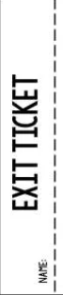 NOMBRE ESTUDIANTE: ____________________CURSO: _6___ LETRA: ______ FECHA: __________________

Oa: aplicar vocabulario de profesiones y ocupaciones a través de la comprensión lectora y la escritura.

Estimados alumnos: Responda las siguientes preguntas correspondientes a la clase n°14 de inglés



|  |
| --- |
| what would you like to be when you grow up? |
| what does a farmer do? |
| what name of occupation change when we talk about genders? (male /female) |

